***Рецензия на практическую работу Бражаловича Александра***

***от Калитько Дмитрия.***

**Оценка: 9**

**Подпись:**

**Недостатки (Delphi)**

1. Некорректное отображение окна помощи:

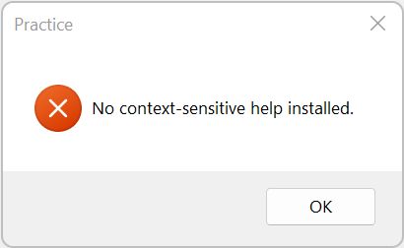

**Преимущества (Delphi)**

1. Хороший интерфейс.
2. Понятная инструкция